PRESS INFORMATION 2025年５月９日
報道関係の皆さま

株式会社 ノジマ

夏本番前に始めました！壊れていても古くても
最大５万円の”大”下取りセール！

株式会社ノジマ（神奈川県横浜市、代表執行役社長・野島廣司）は、５月10日（土）より、大下取りセールを実施いたします。物価高騰が続くなか、お客様のお買い替えを全力でサポートいたします。ぜひお近くのノジマへお越しください！
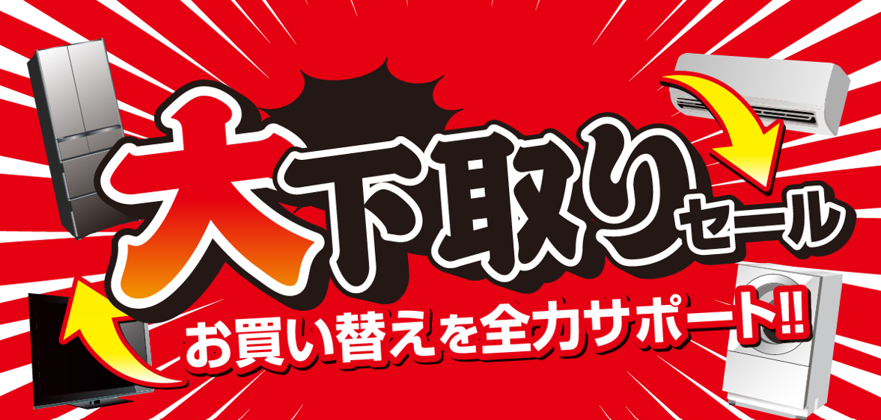

【セール内容】
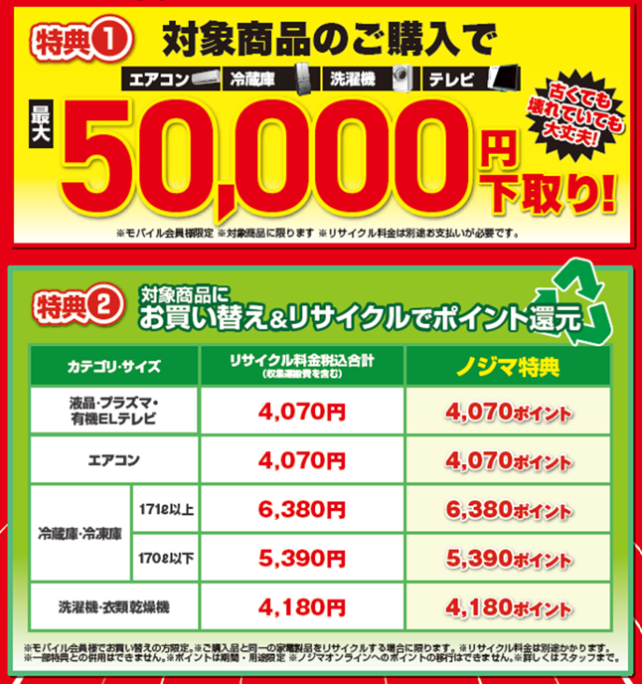
期間：2025年５月10日（土）～2025年６月15日（日）

■最大５万円で下取り！
冷蔵庫・洗濯機・エアコン・テレビに買い替えで
最大５万円で下取り。古くても壊れていても下取りします。
※モバイル会員様限定。当社指定条件に限ります。
※一部機種は除きます。リサイクル料金は別途かかります。

■リサイクルでポイント還元
お買い替えとリサイクル実施で最大6,380ポイントを還元します。
※モバイル会員様限定。当社指定条件に限ります。
※一部機種は除きます。リサイクル料金は別途かかります。

キャンペーンサイト：https://www.nojima.co.jp/campaign/daishitadori-sale

＜取材・お問い合わせ窓口＞
株式会社ノジマ 広報担当
Ｅ-Mail：pr@nojima.co.jp

